Ап Яндекса привел к падению поискового трафика. Как мне удалось вернуть позиции
Жил я, не тужил. Писал заметки, читал книги, проводил небольшие исследования. Даже познакомился с SEO оптимизацией, чтобы быть, что называется, в курсе и не попасть впросак (см., например, Оптимизация и продвижение сайтов в поисковых системах). Как вдруг, 26 февраля 2014 г. после очередного апа Яндекса трафик по этому поисковику упал в 3 раза (при том, что по Google остался неизменным). Это я сейчас пишу, что на трафик повлиял апгрейд поисковой машины (в кругу посвященных именуемый ап Яндекса). А в означенный день я увидел следующую неприглядную картину:
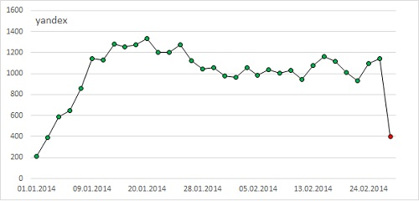
Рис. 1. Падение поискового трафика с Яндекса 26 февраля 2014 г.; по оси ординат посетители в день
Для начала я решил не паниковать, и дождаться следующего дня. Улучшений не произошло. Тогда я стал изучать Интернет, и наткнулся на информацию об очередном апгрейде поисковой машины Яндекса (подробнее о них см., например, Правильные апдейты Яндекса). Здесь стоит сказать, что я никогда не покупал ссылки (и не обменивался ими), так что с этой стороны подвоха не ожидал. Более того, никогда до этого апы Яндекса не «обваливали» на трафик. Не зная, что и подумать, обратился к экспертам на seocafe.info. И получил в целом полезный совет – написать в Яндекс. Для этого мне пришлось зарегистрироваться на http://webmaster.yandex.ru/ в качестве владельца сайта.
Моя переписка с сотрудником Яндекса была не безнадежной, хотя и малоинформативной…
Я (4.03.14). Здравствуйте. Веду некоммерческий блог по менеджменту baguzin.ru. ТИЦ постоянно рос и сейчас = 50. Сайт постоянно комментируется читателями. На странице О проекте масса положительных отзывов. Сотрудничаю с издательствами МИФ и Альпина. 80% трафика – поисковый (в том числе 60% с Яндекса и 40% с Google). В среднем за январь – февраль было 1200 посетителей с Яндекса в день. С 26 февраля резкое снижение – около 300 посетителей. Никогда никакими внешним SEO не пользовался. Ранее никакие апгрейды Яндекса на меня не влияли. Посещаемость с Яндекса стабильно росла последние несколько лет. Тексты только оригинальные: рецензии на книги и собственные наработки + статьи по Excel (также оригинальные). Подозреваю, что мой сайт попал под какой-то фильтр. Но... не представляю, что могло не понравиться. Подскажите, с чем может быть такое связано? Можно ли как-то вернуть ситуацию к той, что была до 26 февраля? Требуются ли какие-то действия от меня? Возможно, я что-то должен поменять в контенте?
Яндекс в лице Вадима (13.03.14). Здравствуйте, Сергей! Мы не анализируем информацию о снижении посещаемости сайта, потому, к сожалению, не сможем ответить на Ваш вопрос что-то определенное. Если Вы уточните, какие страницы Вашего сайта пропали из поиска или по каким запросам ухудшились его позиции, мы сможем ответить более конкретно.
Я (14.03.14). Вадим, добрый день. Спасибо за Ваш ответ. Позвольте еще раз подчеркнуть, что ухудшения позиций в выдаче коснулись не отдельных страниц, а всех страниц сайта:
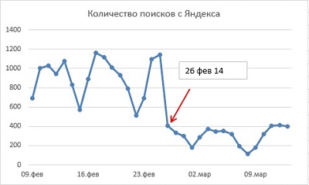
Рис. 2. Падение поискового трафика затронуло все страницы сайта
Я не профессионал, а любитель, поэтому у меня совсем немного информации по конкретным запросам. Вот динамика по нескольким наиболее популярным запросам:
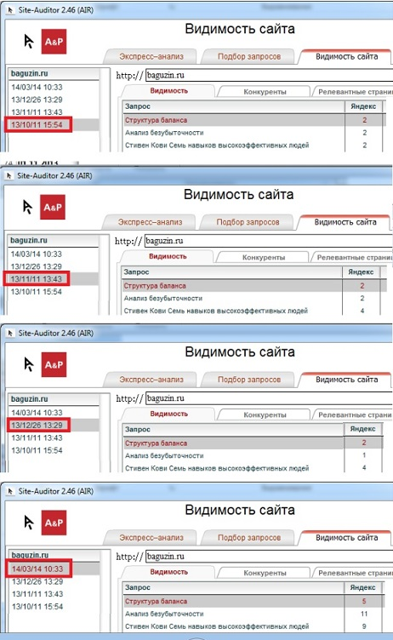
Рис. 3. Изменение позиций в выдаче по нескольким популярным запросам
Видно, что в течение нескольких месяцев позиции оставались высокими, а сейчас снизились. Жду Вашего ответа. Спасибо.
Вадим (15.03.14). Здравствуйте, Сергей! Благодарим за письмо. Мы проверим, нет ли проблем с ранжированием Вашего сайта, и свяжемся с Вами.
Вадим (19.03.14). Здравствуйте, Сергей! Прошу прощения за задержку с ответом. В соответствии с http://help.yandex.ru/webmaster/?id=995342 мы стараемся не ранжировать высоко страницы, содержащие текст, предназначенный не для пользователей, а исключительно для продвижения страницы в поисковых машинах. Например, это может быть многократное повторение и перечисление ключевых слов и фраз в виде списков поисковых запросов, в том числе оформленных как отдельные блоки. Пожалуйста, измените содержимое страниц в соответствии с рекомендациями, данными в нашей статье, тогда после переобхода роботом позиции Вашего сайта в результатах поиска по интересующим Вас запросам смогут улучшиться.
Я (24.03.14). Вадим, добрый день. Если у Вас есть возможность, потратьте 5 минут и посетите мой сайт www.baguzin.ru (возможно, Вам даже понравится). Вы не найдете ни одной страницы, созданной для роботов. Я понимаю, что оценку сайтов производит сам робот, но также отлично понимаю, что ни один алгоритм не бывает идеальным. При этом хочу обратить внимание, что за предыдущие 4 года я не попадал под санкции Яндекса. Т.е., 26 февраля произошли изменения не на моем сайте, а в алгоритмах Яндекса. Спасибо.
P.S. У меня некоммерческий сайт, я не продаю и не покупаю ссылки, не зарабатываю иным путем, и единственная награда за мой труд – мои посетители... :(
Я (25.03.14). Вадим, извините, не удержался от небольшого спама (только что посетитель сайта разместил комментарий):
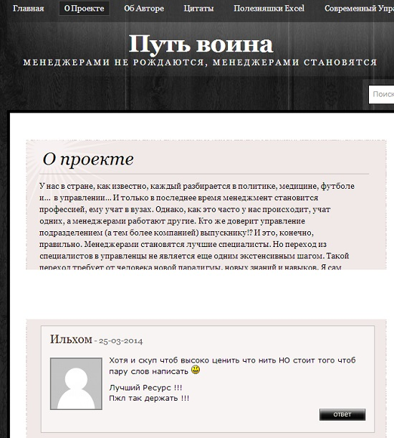
Рис. 4. Комментарий на странице О проекте
Вадим (26.03.14). Здравствуйте, Сергей! Причина понижения Вашего сайта в поиске, как мы уже писали, в переизбытке ключевых слов и фраз на страницах. Поэтому, если Вы хотите, чтобы санкции были сняты, рекомендуем все же снизить избыток ключевых слов.
Вот собственно и вся переписка. Надо сказать, что у меня были подозрения на один используемый мною SEO-приемчик. Помимо html формата я также публикую ссылки на файлы с содержимым заметки в формате Word и pdf. И делаю это следующим образом:
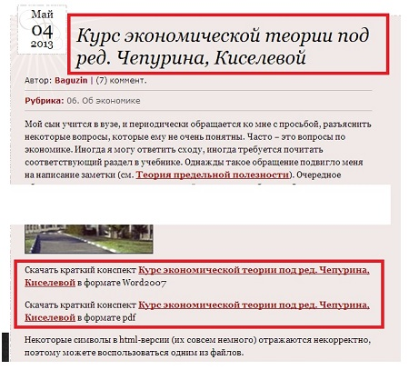
Рис. 5. Страница, насыщенная ключевыми словами: легально или нет?
Таким образом, у меня присутствуют три ключевые фразы на небольшом участке страницы. Решив, что именно это имел ввиду Вадим, я за несколько дней в последних числах марта изменил все подобные ссылки на следующий вид:
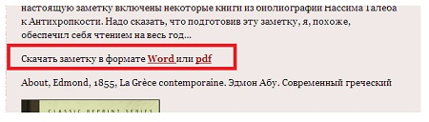
Рис. 6. Ссылки на файлы без использования ключевых слов
И… ничего не произошло. Я выждал до начала мая, и решил, что надо что-то делать. Через знакомых нашел SEO-шника, назовем его Иваном, и обсудил с ним мою проблему. Иван сказал, что беда поправимая, и через несколько дней предложил план. К сожалению Иван постоянно допускал какие-то ошибки (или я был излишне требователен). После же того, как он прислал мне robots.txt, в котором ссылка была не на мой сайт, а возможно, на тот, с которого он скачал образец, я решил с ним расстаться. Тем не менее, среди рекомендаций Ивана оказалась одна, вернувшая мне трафик с Яндекса! (По крайней мере, я так думаю.)
Дело в том, что WordPress «ловит» обратные ссылки, т.е. ссылки на мой сайт с других ресурсов и публикует их в виде комментариев (рис. 7). В верхней части рисунка представлен комментарий живого человека, оставленный посетителем у меня на сайте, а два нижних комментария – это и есть обратные ссылки с других ресурсов.
Рис. 7. Обратные ссылки в виде уведомлений
Подобные ссылки встречаются нечасто, и не являются проблемой, но… WordPress, таким же образом публикует и ссылки с собственного сайта. Т.е., когда я в заметке ссылаюсь на какую-либо страницу сайта baguzin.ru, на той странице остается след в виде уведомления (рис. 8). На этом рисунке приведен пример нижней части страницы 1.1. Баланс, его структура и основные понятия. Первое уведомление относится к странице «1.2. Отчет о прибылях и убытках», которая сослалась на страницу «1.1. Баланс…».
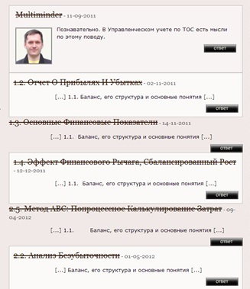
Рис. 8. Обратные ссылки с сайта baguzin.ru
Я подозреваю, что с какой-то версии WordPress перестал публиковать обратные ссылки с собственного сайта, поскольку где-то с декабря 2013 г. новые уведомления перестали появляться. Но, с какой именно версии WordPress это прекратилось, сказать не могу, так как я не обновлял программу довольно долго, и впервые обновил как раз в декабре 2013 г.
Предположив, что именно это содержимое привело к фильтру Яндекса, 25 мая я удалил все уведомления со своего сайта (всего около 500), и уже 6 июня после очередного апа Яндекса, трафик вернулся (рис. 9)!
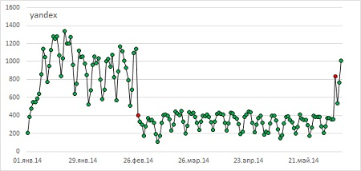
Рис. 9. Трафик с Яндекса вернулся к февральским показателям
Спасибо экспертам seocafe.info, Вадиму, Ивану и всем, кто вольно или невольно причастен к описанным событиям! И всё же меня не покидает странное чувство, что с поисковым алгоритмом Яндекса не всё в порядке. Особенно на фоне Google, который с вводом версии 4.0 поискового алгоритма Панда 20 мая 2014 г. повысил трафик на 30%...
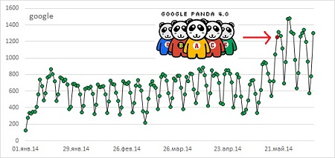
Рис. 10. Поисковый алгоритм Панда 4.0 от Google повысил видимость моего сайта на 30%
Дополнение от 5 июля.
История имела продолжение… Поскольку, сократив насыщенность ключевыми словами (см. текст в районе рисунков 5 и 6), я не вышел из-под фильтра, я предположил, что такие шалости не ухудшают имидж сайта в глазах Яндекса, и начиная с 6 июня (как только увидел, что Яндекс снял фильтр), я вернулся к прежней практике оформления ссылок на вложенные файлы (рис. 11).
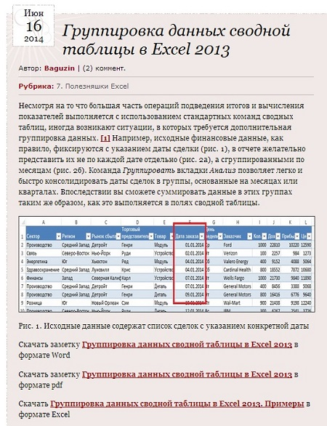
Рис. 11. Немного искусственное, хотя и частично оправданное насыщение страниц ключевыми словами: внизу рисунка группа из трех ссылок на вложенные файлы
Ответ Яндекса не заставил себя ждать. Ап от 28 июня наложил на сайт фильтр еще более суровый, чем прежний (рис. 12). Число посещений в день сократилось с 700–1000 (24–27 июня) до 13–36 (28–30 июня).
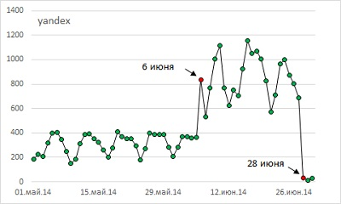
Рис. 12. Трафик с Яндекса в июне 2014 г.; 28 июня на сайт наложен фильтр
Поскольку теперь я догадывался, в чем проблема, я в тот же день (28 июня) убрал эти шалости, сделав ссылки на вложенные файлы менее «наглыми». Мне повезло, так как уже следующее обновление Яндекса (1 июля) сняло фильтр (рис. 13).
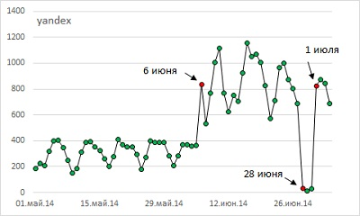
Рис. 13. Второе воскрешение; снятие фильтра 1 июля

SEO (англ. search engine optimization) или поисковая оптимизация – комплекс мер для поднятия позиций сайта в результатах выдачи поисковых систем с целью продвижения сайта. Обычно чем выше позиция сайта в результатах поиска, тем больше заинтересованных посетителей переходит на него с поисковых систем.
На момент написания статьи уже 60
Имя изменено…

